Рекомендации для родителей.

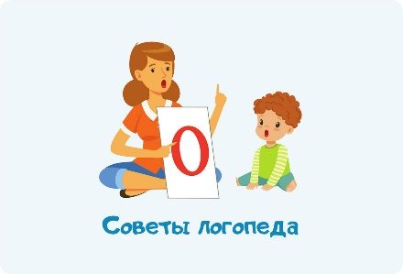

Развитие фонематических процессов и коррекция нарушений звукопроизношения.
- К моменту поступления в школу ребенок должен правильно произносить все звуки речи родного языка и не путать их между собой в речевом потоке. Перед школой необходимо проконсультироваться с логопедом.
- Если ваш ребенок говорит, по вашему мнению, абсолютно «чисто», не помешает, все-таки, обратиться к логопеду и проверить так ли это на самом деле.
- Работу по устранению дефектов звукопроизношения должен проводить только специалист. Самостоятельное вмешательство родителей в процесс коррекции звукопроизношения может привести к отрицательному результату.
- Обратите внимание на сформированность слоговой структуры речи у вашего ребенка. К шести годам ребенок безошибочно, не переставляя и пропуская слоги, должен произносить слова типа: милиционер, экскаватор, велосипедист и т.д.
- Формируйте у ребенка способность к различению на слух всех звуков речи, - это поможет в дальнейшем избежать трудностей в овладении письменной речью.
- Развитию фонематических процессов помогут упражнения, которые можно выполнять не только дома, но и по дороге в детский сад, на прогулке, в магазине и т.д.
Важным условием полноценного овладения ребенком навыками письма является достаточная степень развития мелкой моторики пальцев рук.
Известно, что упражнения на развитие мелкой моторики стимулируют речевое развитие ребенка, активизируя отделы коры головного мозга.
Можно использовать следующие виды заданий:
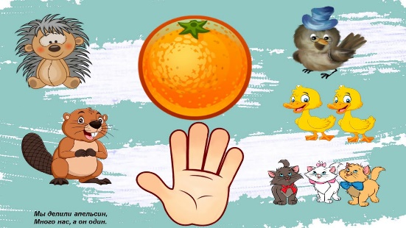
- «Пальчиковые игры». Такие игры можно найти в литературе по подготовке ребенка к школе. Пример игры: «Апельсин»
Начиная с мизинца загибать попеременно все пальцы:
Мы делили апельсин.
Много нас, а он один.
Это долька для кота,
Это долька для ежа,
Это долька для улитки,
Это долька для чижа,
Ну, а волку – кожура.
Более подробную информацию вы можете получить здесь!

